**非中矿业商业计划书**



**二0一九年十月一日**

1. **集团简介**
2. **集团发展规划**
3. **集团数字资产、矿业基金、上市规划**
4. **津巴布韦共和国地图**
5. **戈奎矿区介绍**
6. **拜特布里奇矿区介绍**

**附：集团相关资质（国内外营业执照、矿证等）**

**一、集团简介**

集团公司于2018年10月在南非津巴布韦共和国注册成立南非泰山国际矿业投资集团，在中国区市场落地运营企业为：山东非中矿业有限公司；主要对接国内的相关业务的运营，正式参与到非洲的综合开发之中。

南非泰山国际矿业投资集团总部位于南非津巴布韦共和国，董事局主席冯德金先生是中国援助非洲专家，在非洲历经二十年的奋斗，在国家和政府多方努力下拥有了非洲多个国家矿业资源永久开采权。目前集团主营跨国矿业开采、国际贸易、农业及相关产业化项目，2019年5月正式拉开了非洲综合开发的序幕。

南非泰山国际矿业投资集团目前拥有大型煤矿4个，金矿3个，钽铌稀有金属（航空、航天专用）矿3个，翡翠矿1个、锂矿7个，镍矿3个，闪光石矿1个，150公里的河沙金矿1个，签订了10000亩土地50年使用权，矿业分布面积3600平方公里，涵盖南非、津巴布韦、赞比亚等国，为集团未来非洲综合开发建设奠定了坚实的基础。

中国区运营机构——山东非中矿业有限公司，坐落在山东泰山脚下的泰安市，寓意国泰民安，这里是皇帝祭天之处，人杰地灵，政通人和。非洲矿业几万亿的矿业资源靠一家企业自身开发开采难度很大，需要央企，大型国企和实力私企共同开发，公司决定在国内、国际寻找合作方。为了符合国家相关规定，合法合规运营，经高管和策略委研究决定，非洲矿业先期采用合伙人制，全国布局，共同打造资源整合、创新发展理念，融合各方力量共同开发非洲矿业，集团以实体矿业为依托，汇聚强大的数据消化非洲的矿业资源，借助5G时代物联网新技术建立起连接世界的国际贸易体系，通过国家一带一路国际战略和人类命运共同体的伟大思想，融合各方力量走进大非洲共圆中国梦，共同迈向互利共赢的发展之路!

**二、集团未来发展规划**

2018年11月24日南非泰山国际矿业投资集团副总裁Mr.ALC一行来到中国公司，与集团高层领导进行了一周的业务对接和下一步的落地开发运营方案，2019年4月28日有集团公司组织的投资考察团抵达非洲，有总统亲信接机，并会见了副总统奇温加、矿业部长温斯顿，就津巴布韦共和国矿业综合开发、天然气开采、热电厂建设做了深入沟通交流，考察团先后对马绍纳兰省金矿、戈奎煤矿、布拉瓦约翡翠矿、等矿产资源进行了实地考察得到了投资机构的高度认可，并做了下一步的具体落地实施规划，并制定了未来五年的发展规划：

第一年（2019年5月——2020年5月）

2019年5月启动南非津巴布韦翡翠玉石矿开采；2019年9月启动南非津巴布韦网咖会所建设；2019年10月启动中非国际贸易业务。

第二年（2020年5月——2021年5月）

2020年5月启动中非周边十个国家的经贸市场，巩固企业实力；2020年10月在非洲津巴布韦启动热电项目；截止2020年底矿业股权销售1000亿的目标；矿业开发自营达100亿以上，进出口贸易达到10亿以上。

第三年（2021年5月——2022年5月）

2021年5月在非洲津巴布韦启动第一个旅游地产项目；2021年10月集团公司慈善基金会成立。

第四年（2022年5月——2023年5月）

形成以矿业，农业，国际贸易为主的三大综合体；

第五年（2023年5月——2024年5月）

南非泰山国际矿业投资集团实现年产值千亿以上，企业实力得到进一步巩固和提升……

在未来南非泰山国际矿业投资集团将实现以矿业为主导，农业、国际贸易、地产、旅游等多元化的产业集团！

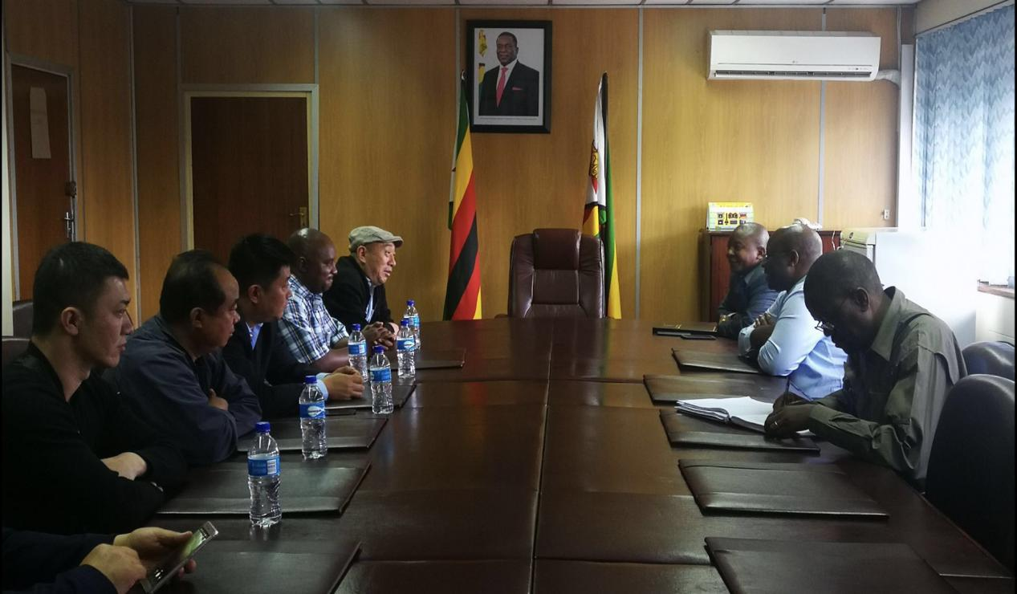

副总统、矿业部长与非中矿业高层领导会谈中

**三、集团数字资产发行、非中矿业基金、上市规划**

为了集团下一步国内与国际业务对接良性有序开展，由山东非中矿业有限公司具体落地实施国内各项产业化业务，经南非泰山国际矿业投资集团、山东非中矿业有限公司董事会决议与北京国投金融集团战略合作并把集团实体矿业等业务发行集团数字资产和矿业基金产品，预计2-3个月（2019年10月1日——2019年12月30日）以非洲实体矿业为背书的矿业数字资产上线运行；预计3-5个月（2020年1月1日——2020年5月1日）非中矿业基金产品上市销售；6-12个月（2020年5月1日——2021年5月1日）收购上市公司后矿业资产装入上市公司，依靠庞大的会员资源拉升市值。

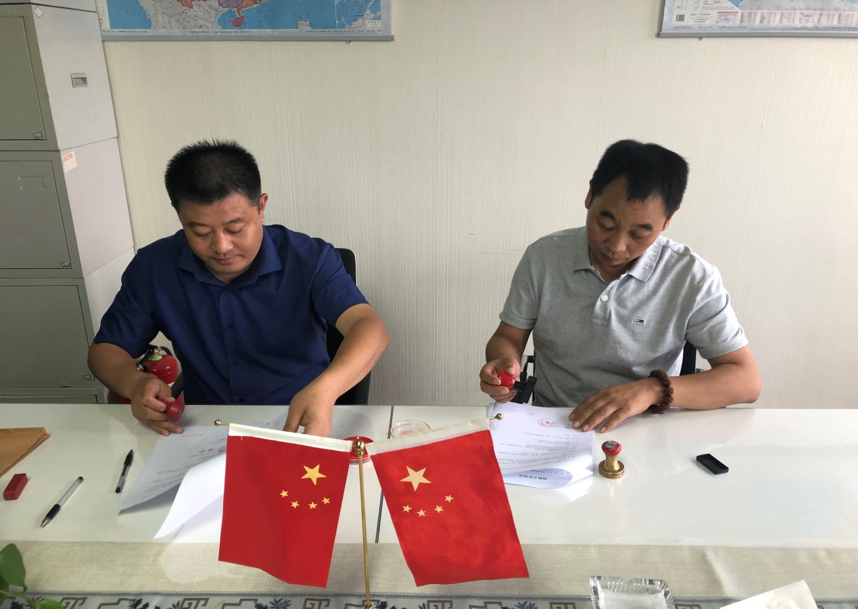

非中矿业孙董事长与国投金融集团韩董事长签署战略合作

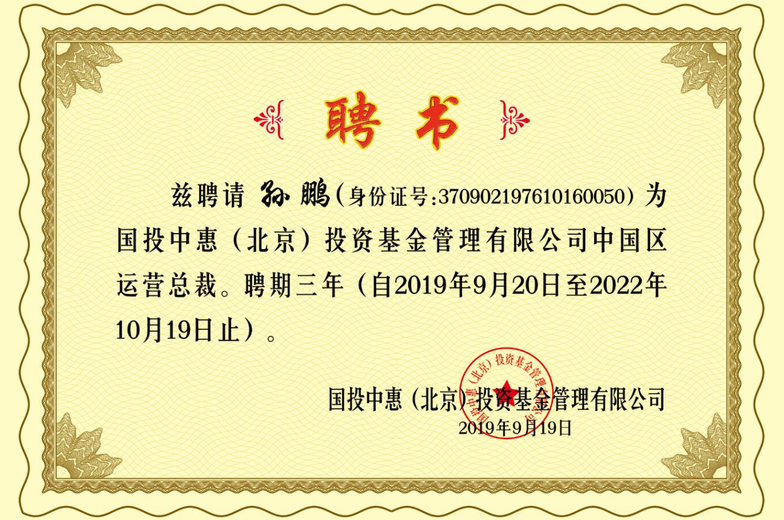

国投金融集团旗下基金公司特聘非中矿业孙董事长为运营总裁

**四、南非津巴布韦共和国地图**

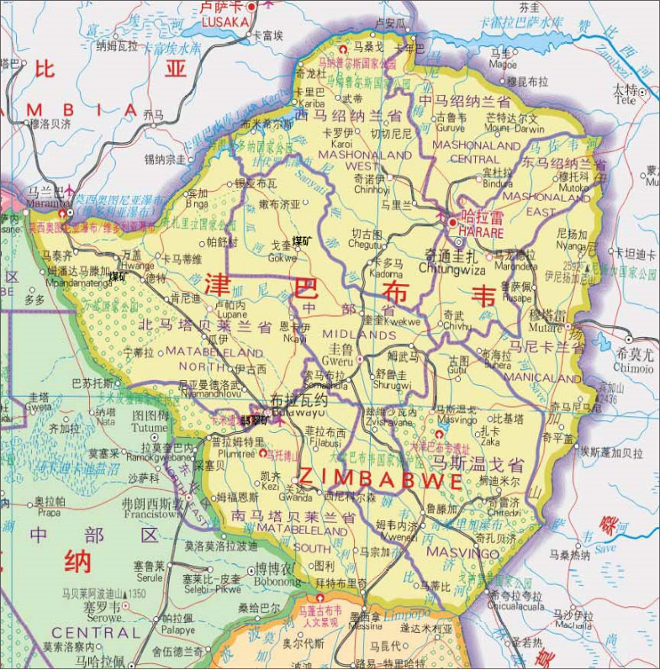

**五、 戈奎（Gokwe）地区Greatflight、Stnacharlie、Wimak、Mwenasi、Stanpro、Kugarahuda和Joruti等7矿区地质资源情况**

**1、位置交通**

Greatflight、Stnacharlie、Wimak、Mwenasi、Stanpro、Kugarahuda和Joruti等7矿区位于津巴布韦的西部戈奎（Gokwe）地区，距离著名的森瓜河（Sengwa）煤田27km，与津巴布韦第三大煤田塞萨米（Sessami）煤田相邻。7个矿权区相连成为1个大的矿区，呈西北—东南走向的长方形，长约52km，宽约25km，面积1280km2。

矿区内地形相对平坦，无较大高山，一半以上面积被林木覆盖，有多条季节性河流。多条公路通往矿区，交通较为方便。

**2、地层、煤层**

该矿区周边有正在开采的煤矿。

1、在区内及周边有12个钻孔，均见到了煤层。

据已有资料的信息，该区煤系地层的岩性为砂岩、页岩和泥岩。煤层埋藏深度为0～200m，煤层总厚度12m。上部为低热值、高灰份的劣质煤或薄煤线，灰分41～58%，发热量7～14MJ/kg。下部煤层厚度达5m，为不粘煤，灰分16%，发热量22MJ/kg。

2、在本次踏勘时，在冲沟、河流等地面多处见到了煤系地层的露头，岩性为灰黑色的砂岩、粉砂岩、泥岩夹煤线。倾角平缓，未发现断裂、褶曲等构造。在矿区的“S17°33′23″，E28°34′19″”处，见一河流冲刷形成的大坑，裸露出煤系地层，为煤系地层的上部，见有多层薄煤线。取煤质样1件，化验结果如下图:

**3、资源量预测**

目前未获得该矿区的地质资料或勘探报告，据现场考察获得的信息，保守的估算，如按含煤面积1000km2，煤层厚度10m，则煤炭资源量在100亿吨以上。

**4、开采、开发条件**

1、根据现场获得资料，类比相邻煤田的资源储量情况，初步认为该煤矿面积较大、资源储量较大，开采条件简单，适应大规模机械化作业，宜建大型露天矿，开挖，就地销售，炼焦，发电等。

2、据最近获得的信息，津巴布韦有80％的电缺口，为满足国内电力需求，规划在该地区建设几个大的发电厂，并积极引进外国投资者，到时会对煤炭有一个大的用量。因此，从长远的、战略的观点，该块煤炭资源是有发展前景的。

山东新汶矿业集团地质勘探公司 王志勋（副总工程师）

2012年12月30日

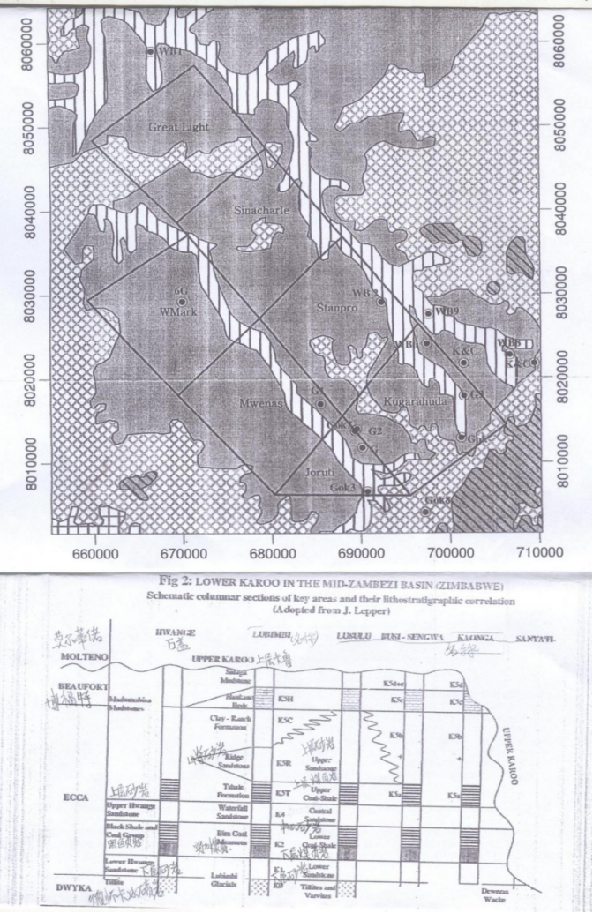

矿区地质图及煤层剖面图

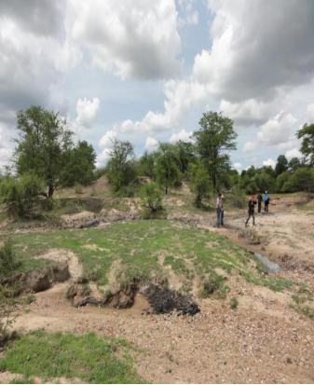

矿区地形地貌

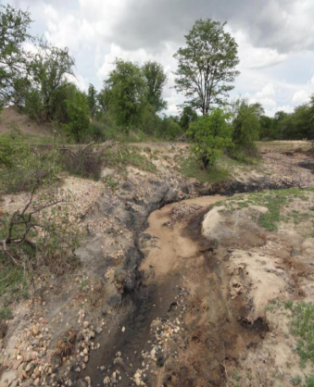 煤系地层露头

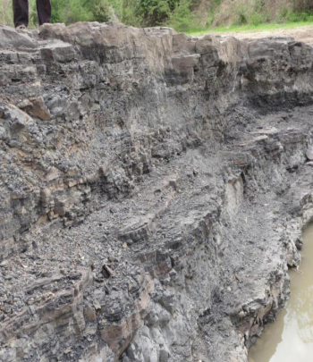

煤系地层

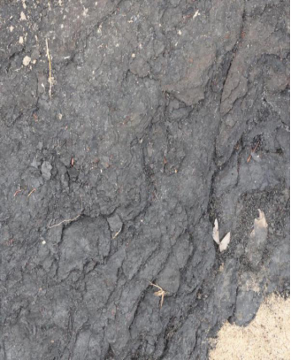 煤层

1. **拜特布里奇（Beitbridge）地区SG23/11矿区**

**地质资源情况**

**1、位置交通**

SG23/11矿区位于津巴布韦的南部，距离南非口岸50km，距离拜特布里奇30km，布拉瓦约至拜特布里奇的公路在矿区内通过，马斯温格至南非的铁路在矿区东部经过，区内有简易公路，交通方便。矿区呈东西向的矩形状，东西长约20km，南北宽约10km，面积200km2。矿区被林木覆盖，地形相对平坦，无较大河流。

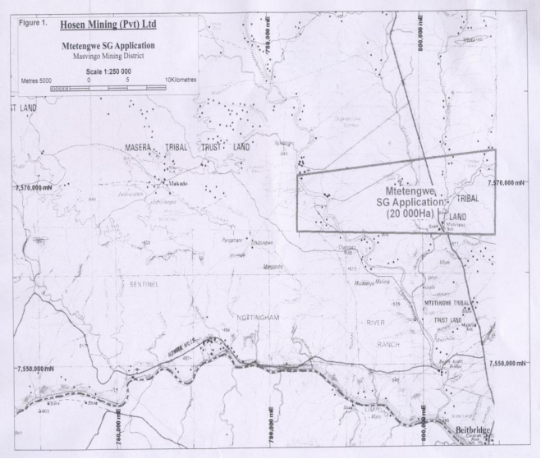

**2、煤层、煤质**

1、在本矿区的南部紧临边界，有 “独立”露天矿井一座，采坑内见到的地层：

上部为一层颗粒较粗的红色砂岩，硅质，坚硬，厚度5m。

中部为土黄色、浅灰色的泥岩，夹少量的薄层粉砂岩，厚度10m。

下部为灰黑色的煤系，以砂岩、泥岩为主，夹煤层，厚度15m。

在采坑的边沿见有火成岩脉，煤层受其影响煤质变的不均匀。据观测煤块较硬，煤质较好。据介绍煤种有动力煤和炼焦煤。地面取2件煤样，化验结果如下：

当时煤炭主要是通过口岸销往南非。

2、在本次踏勘时，地面多处见到了煤系地层，岩性为灰黑色的砂岩、粉砂岩、泥岩夹煤层。倾角平缓，未发现断裂、褶曲等构造。

在矿区的“-2435175，486324”处，见一当地人挖井时大量的堆积物，主要为黑色、黑灰色砂岩、泥岩和煤粉、煤粒。据了解煤层埋藏深度在10m左右。取煤质样1件，化验结果如下:

**3、资源量**

目前未获得该矿区的地质资料或勘探报告，据现场考察获得的信息，保守的估算，如按含煤面积50km2，煤层厚度10m，则煤层资源量在5亿吨以上。

**4、开采、开发条件**

1、根据现场看到的“独立”露天矿的开采情况，结合在本矿区的踏勘，认为两处为同一煤田的不同块断，煤层是连续埋藏的，推断该区资源储量可靠。

2、本区开采条件简单。露天开采，煤层以上剥离量较少，煤层平缓，无构造，无开采危害。

3、该区形成矿山的的条件较简单，公路通矿区，邻近有电源，有通讯，后勤供应有保证。

4、该区主要煤种为炼焦煤，可就近销往南非，或通过南非销往世界各地。

5、从今后一个时期国际上对煤炭资源的需求状况看，占有该块煤炭资源是有前景的。

山东新汶矿业集团地质勘探公司 王志勋（副总工程师）

2012年12月30日

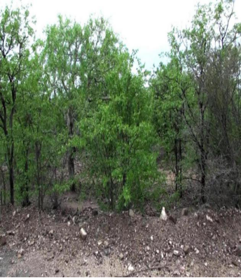

矿区地貌及煤系露头

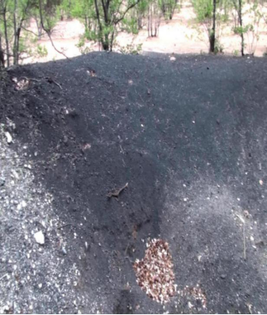 当地居民挖出的煤堆

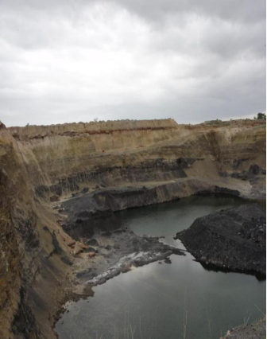

邻区的独立矿露天采坑

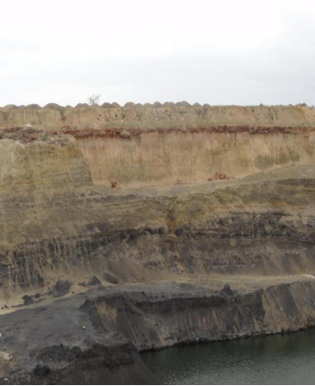

煤系地层剖面

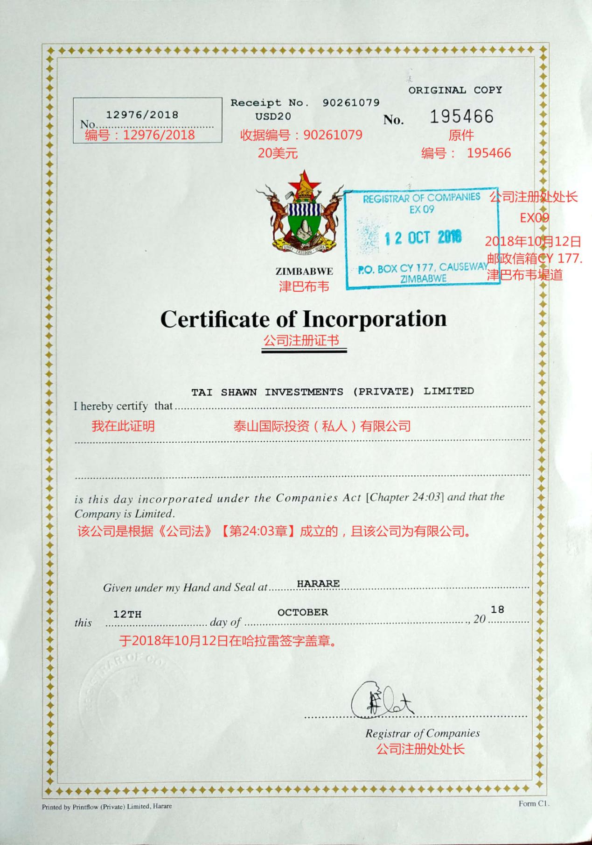

津巴布韦共和国泰山国际矿业投资集团营业执照（中英文对照版）

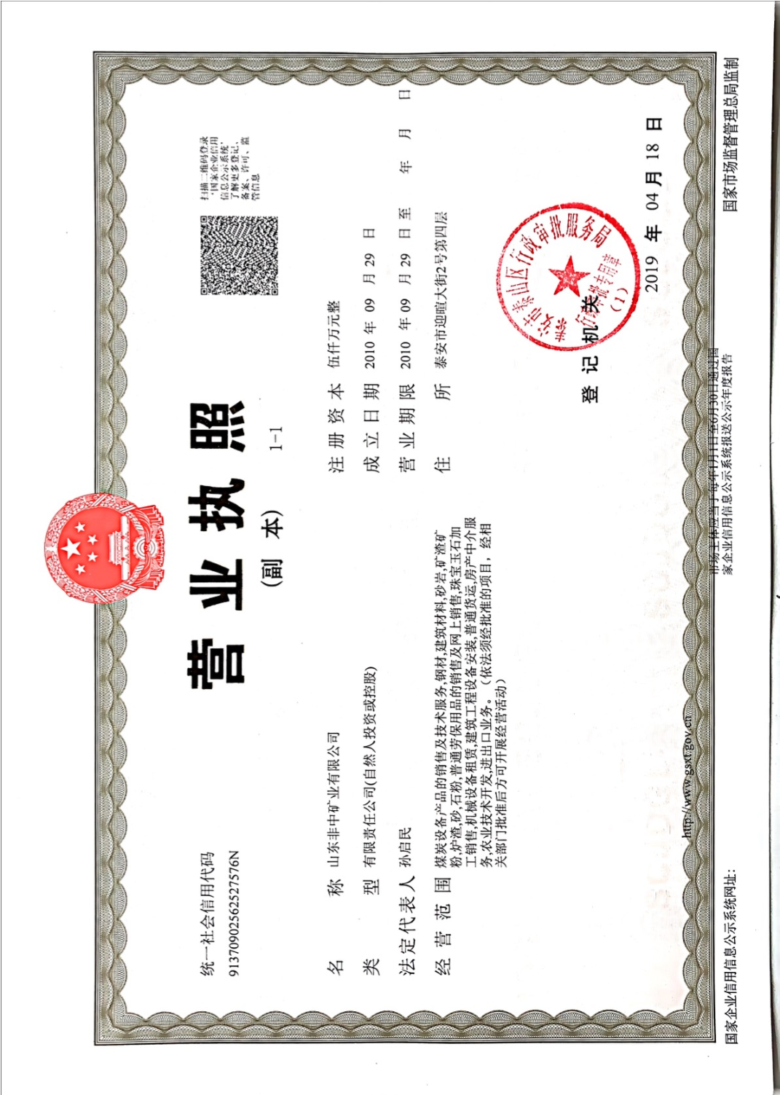

中国区运营企业营业执照

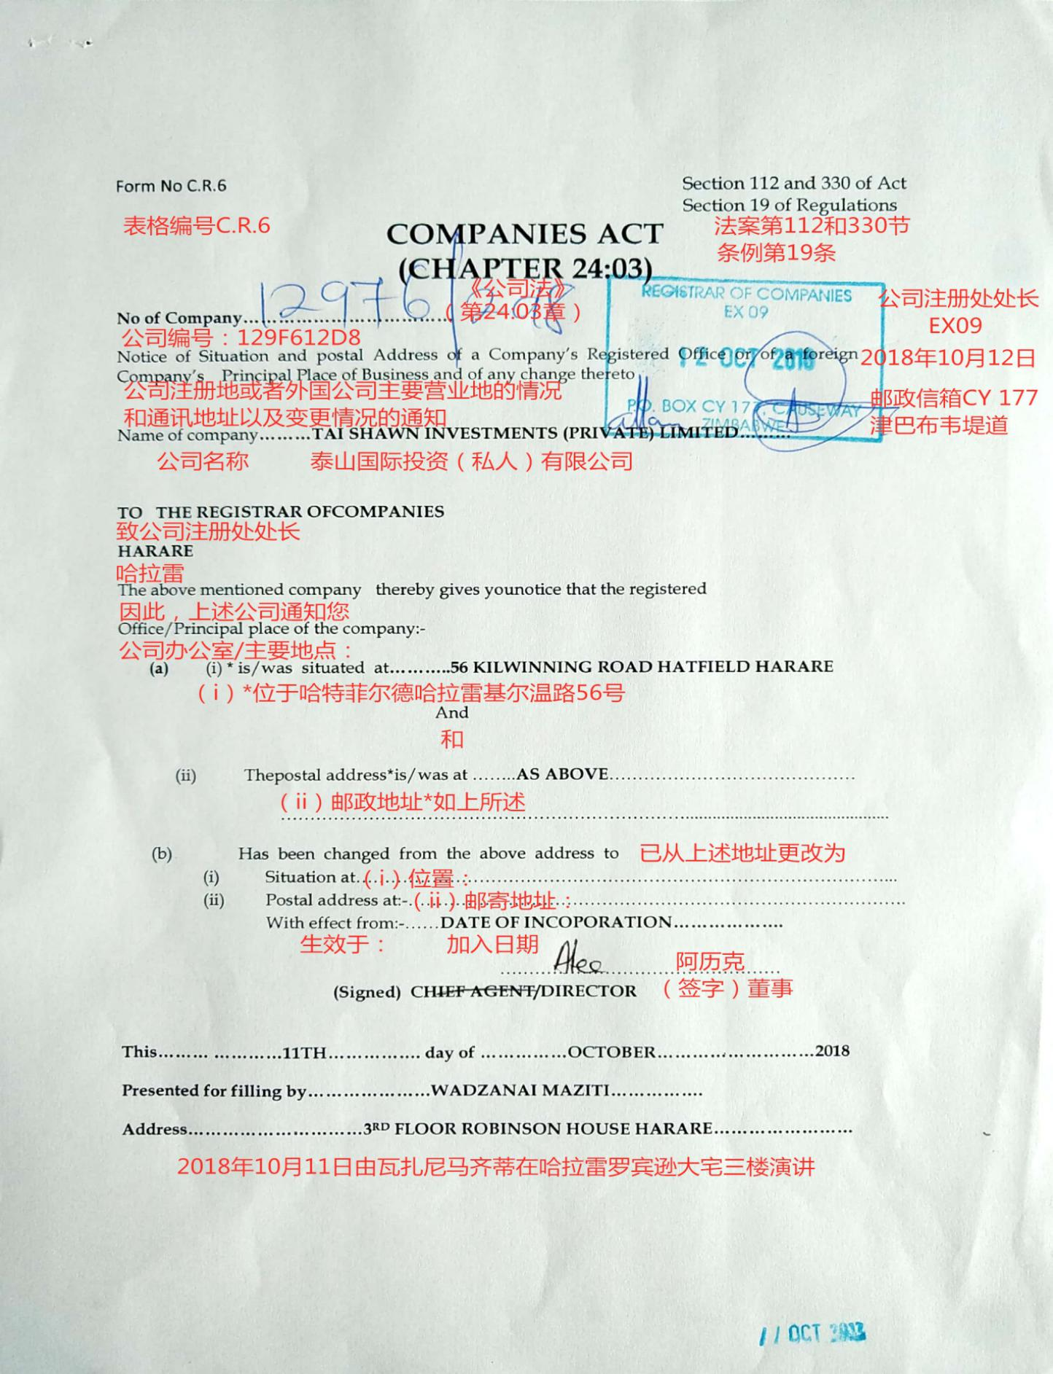

泰山国际矿业投资集团公司证明

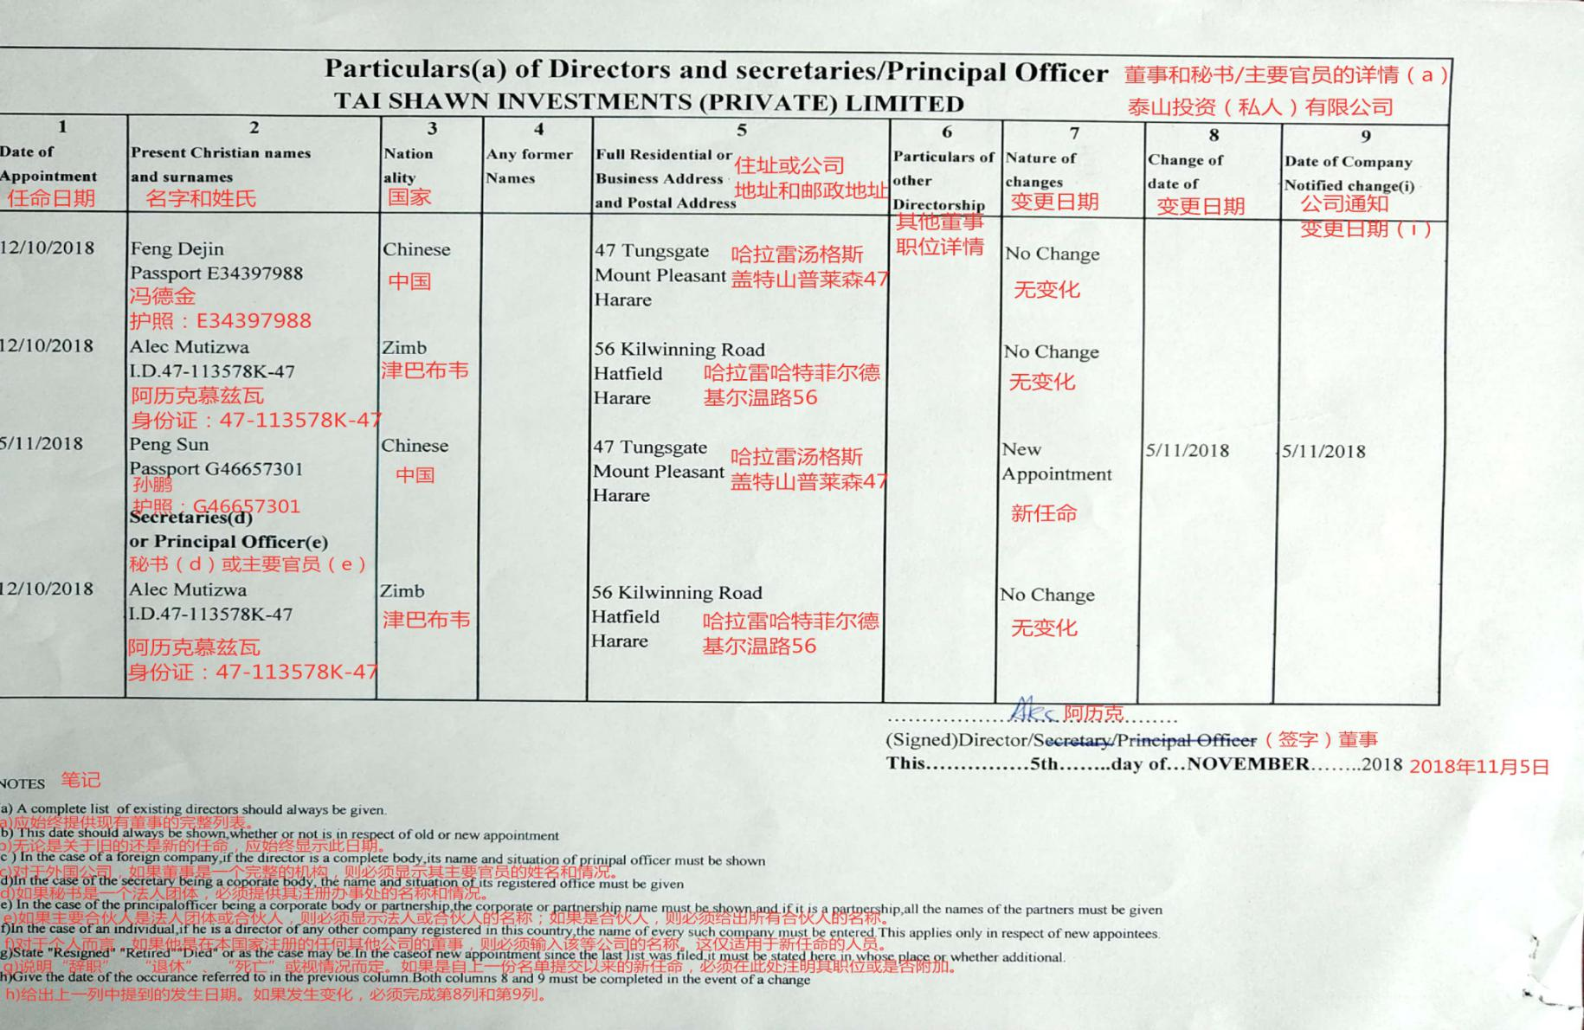

泰山国际矿业投资集团股东证明

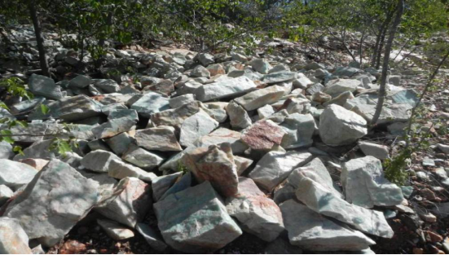

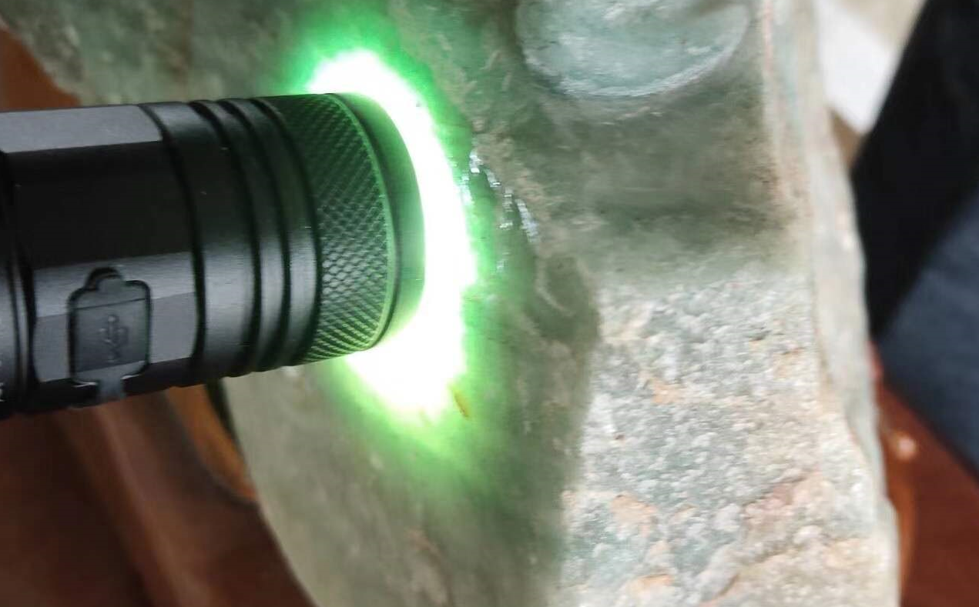

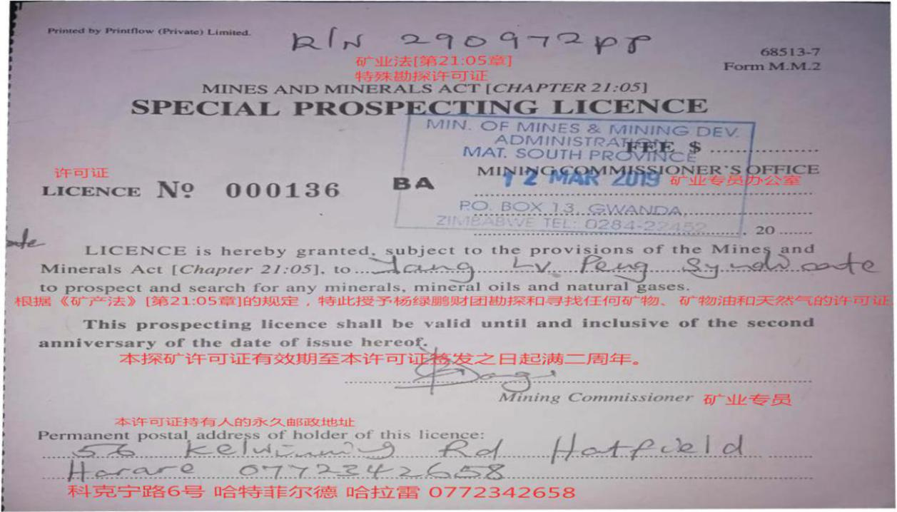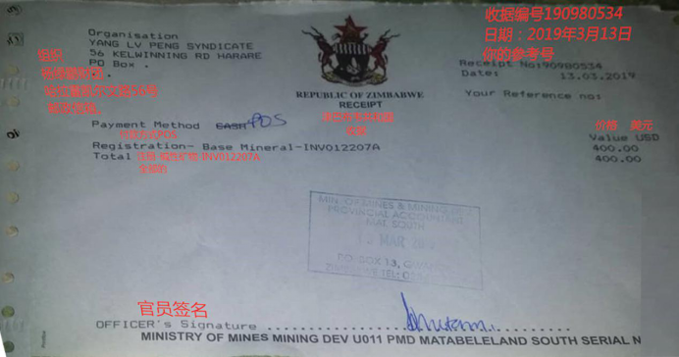

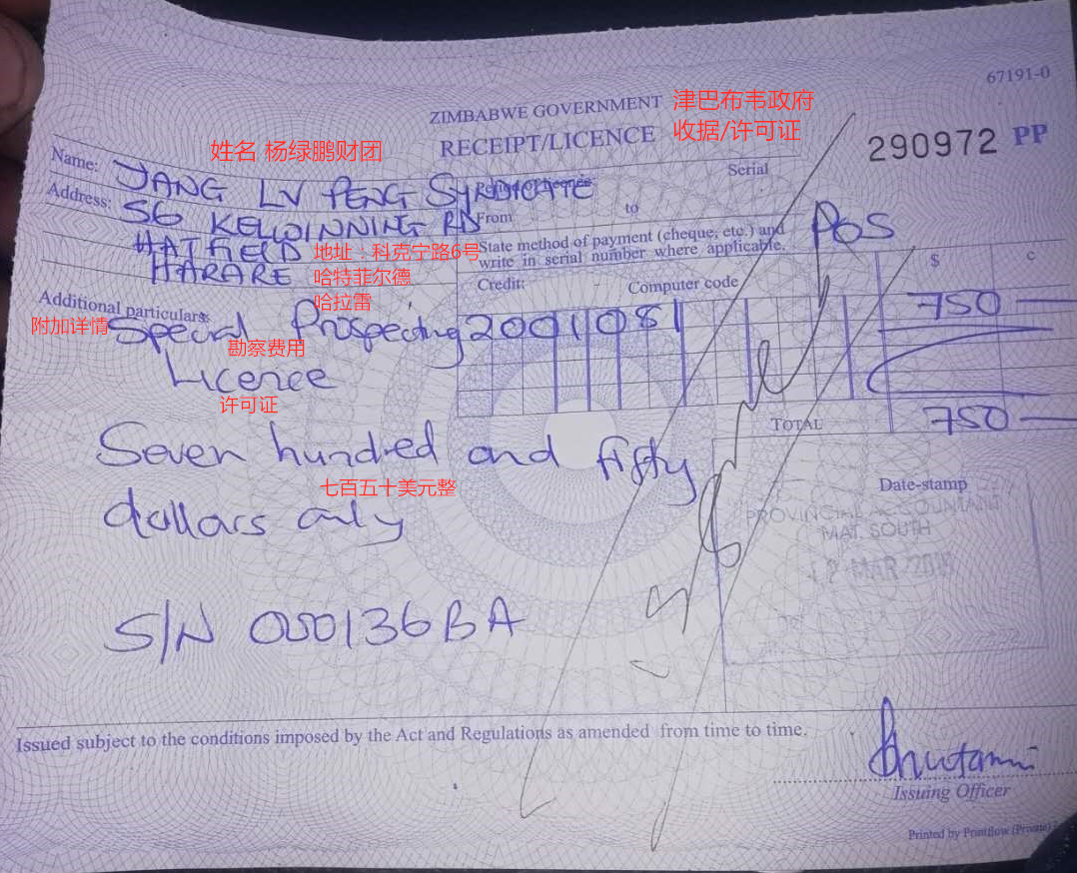

津巴布韦露天翡翠矿及矿证

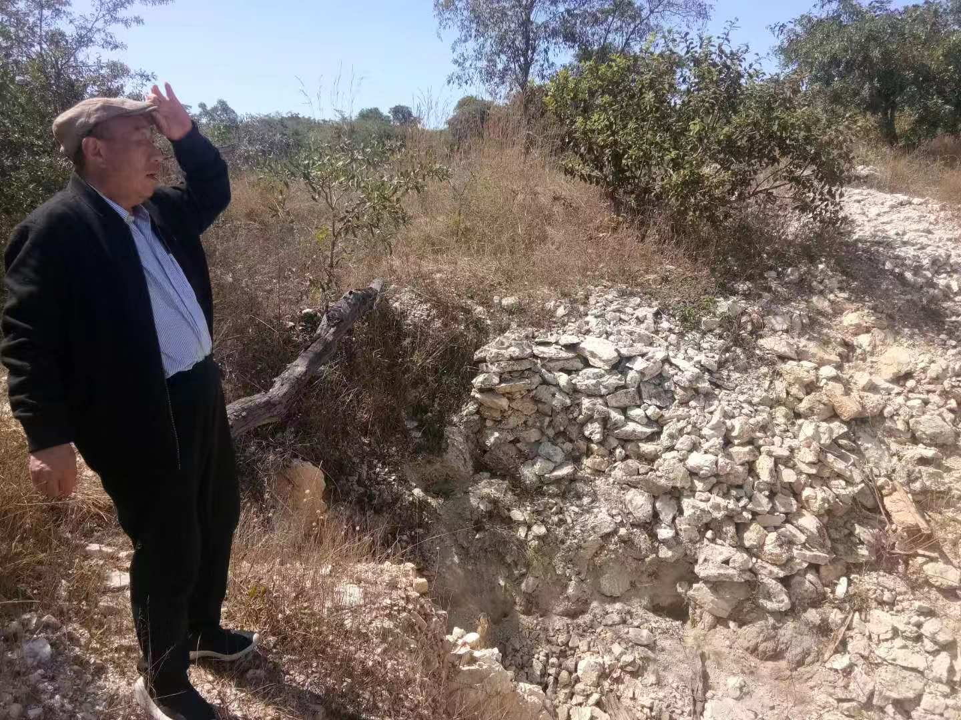

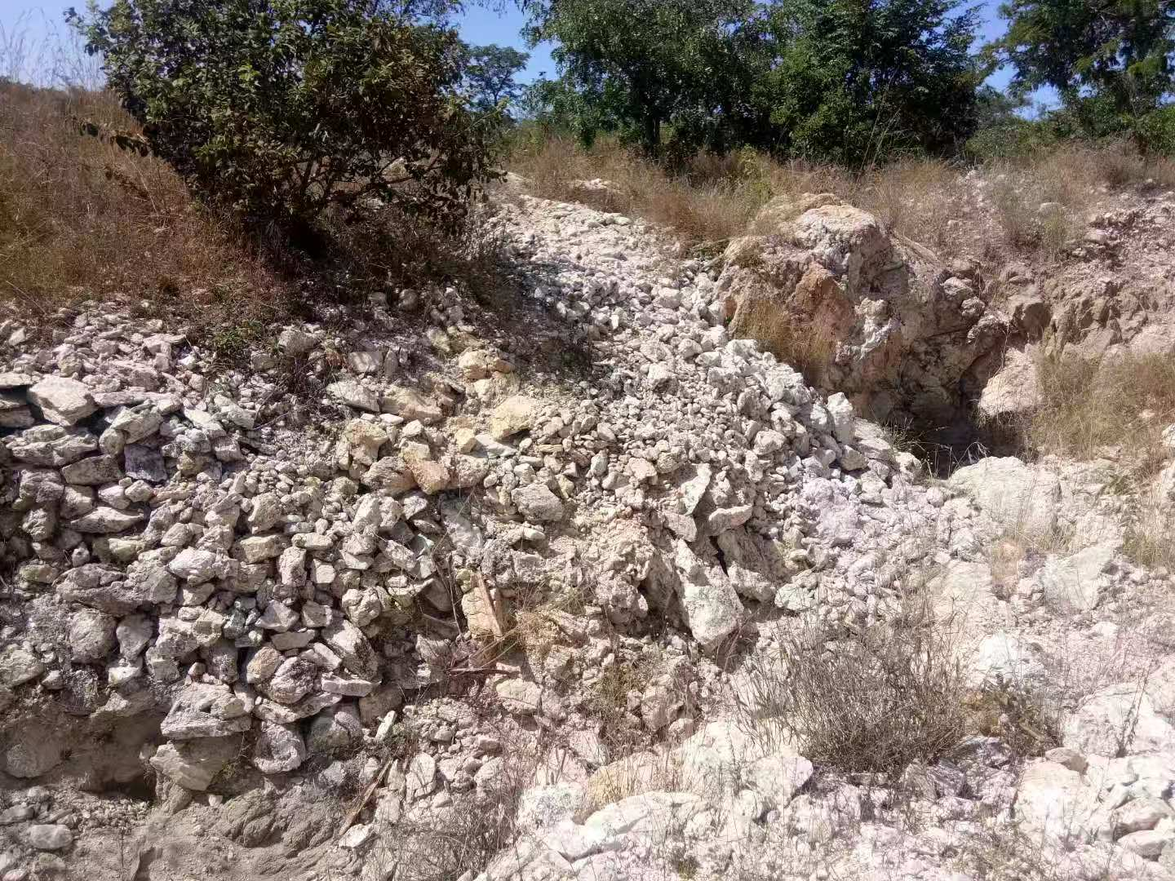

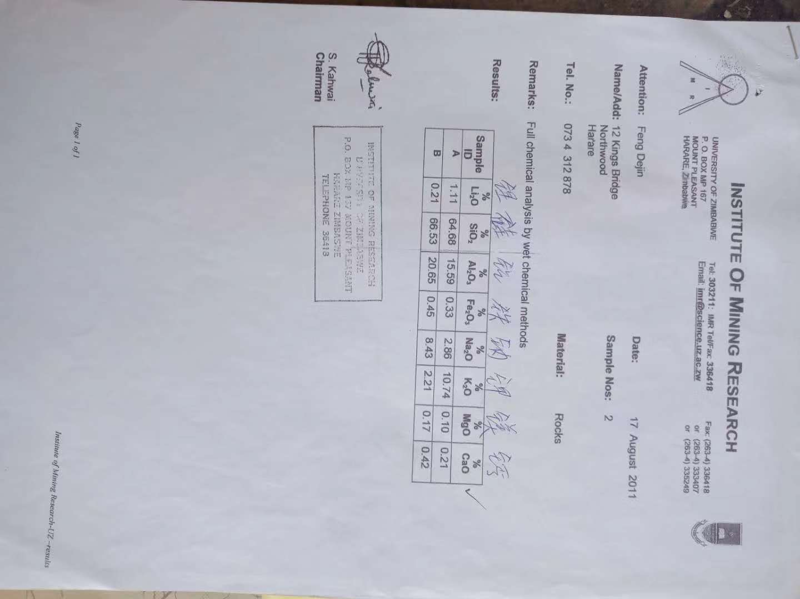

津巴布韦露天锂矿资料

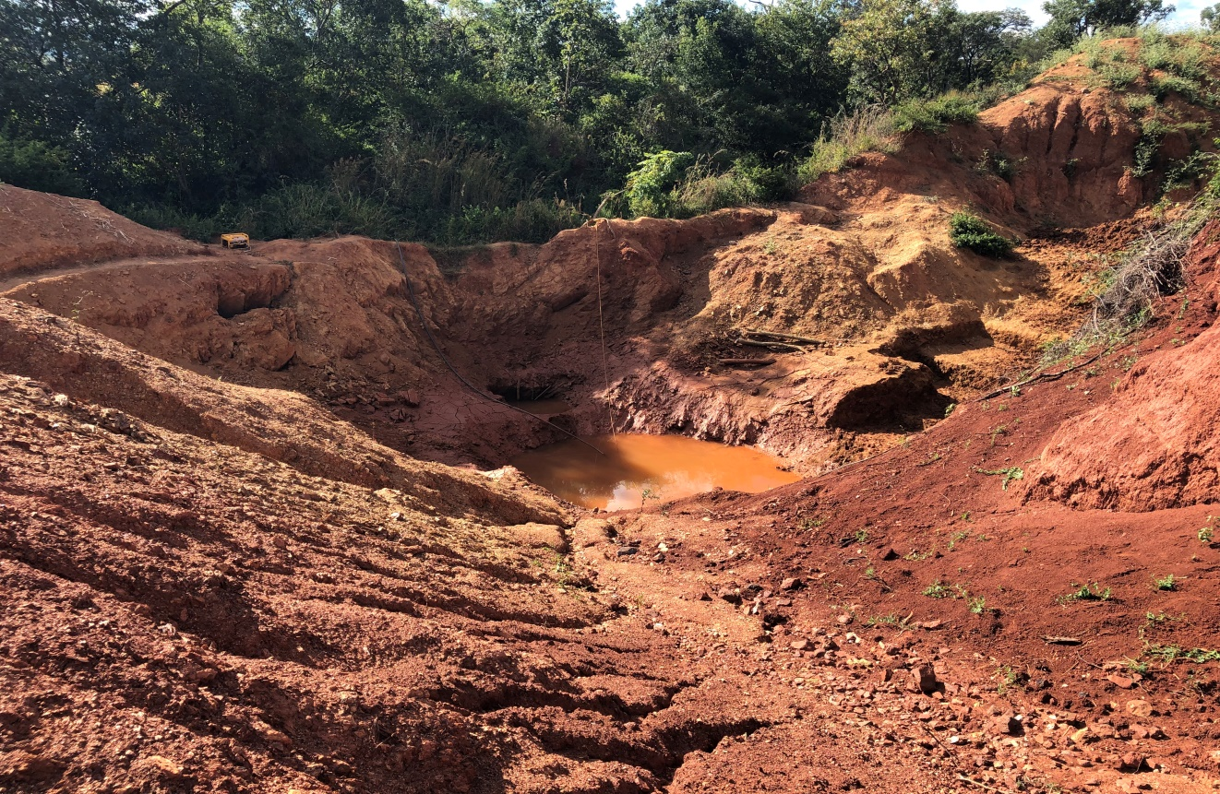

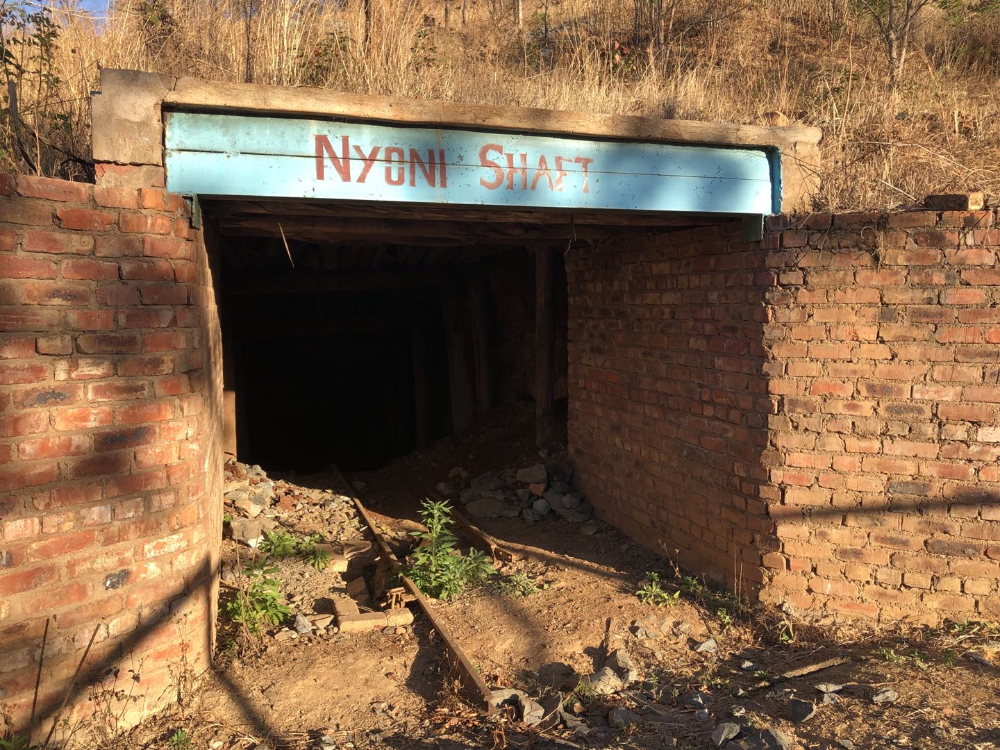

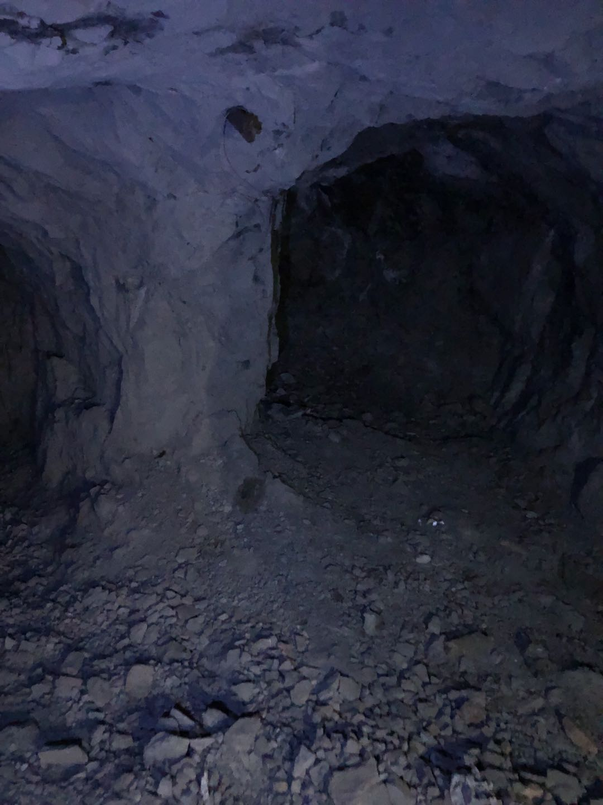

津巴布韦金矿资料